
主日禮拜週報
2016年10月16日
NO.1707
台北和平基督長老教會
成為萬民的祝福
主日禮拜程序
第一堂禮拜 | 講 道：楊博文牧師 |  | 第二堂禮拜 | 講 道：商正宗牧師
 | 司 會：曹木針執事 |  |  | 司 會：何堅信執事
 | 司 琴：陳美晴姊妹 |  |  | 司 琴：莫啟慧姊妹
 |  |  |  | 領 詩：蕭家緯執事
同心歌頌 | 預備心敬拜上帝 |  |  |  |  | 會眾
序樂 | 安靜等候神 |  |  |  |  | 司琴
宣召 |  |  |  |  |  | 司會
聖詩 | 第一堂 | (華) 聖詩 第35首「我心向主頌揚」 |  |  |  | 會眾
聖詩 | 第二堂 | (台) 新聖詩 第155首「救主，我數念祢的時」 |  |  |  | 會眾
信仰告白 |  | 台灣基督長老教會信仰告白 |  |  |  | 會眾
祈禱 |  |  |  |  |  | 司會
啟應 | 第一堂 | (華) 聖詩 啟應文22 詩篇103 |  |  |  | 會眾
啟應 | 第二堂 | (台) 新聖詩 啟應文22 詩篇195 |  |  |  | 會眾
獻詩 | 第一堂 | 有人在為你禱告 |  |  |  | 陳長伯弟兄
獻詩 | 第二堂 | 有人在叩門 |  |  |  | 成人團契詩班
聖經 | 第一堂  第二堂 | 詩篇133:1-3  希伯來11:1-7；約翰福音1:12；腓立比書1:29 |  |  |  | 楊博文牧師  商正宗牧師
講道 | 第一堂 | 團契-預嚐地上上帝國的滋味 |  |  |  | 楊博文牧師  商正宗牧師
講道 | 第二堂 | 信經的第一句：我信上帝 |  |  |  | 楊博文牧師  商正宗牧師
回應詩 | 第一堂 | (華) 聖詩 第271首「願更與主親密同行」 |  |  |  | 會眾
回應詩 | 第二堂 | (台) 新聖詩 第574首「暝日只有信靠主」 |  |  |  | 會眾
奉獻 | 第一堂 | 新聖詩 第382首 第1、5節 |  |  |  | 會眾
奉獻 | 第二堂 |  |  |  |  | 會眾
報告交誼 |  |  |  |  |  | 司會
祝福差遣 | 第一堂 | (華) 聖詩 第514首「即將散會，求主賜福」 |  |  |  | 會眾
祝福差遣 | 第二堂 | (台) 新聖詩 第398首「願咱救主耶穌基督」 |  |  |  | 會眾
祝禱 | 第一堂  第二堂 |  |  |  |  | 楊博文牧師  商正宗牧師
阿們頌 |  |  |  |  |  | 會眾
第三堂禮拜 | 講 道：楊博文牧師 |  |  |  | 司 琴：李以諾弟兄
 | 司 會：陳秀英執事 |  |  |  | 領 詩：羅達中弟兄
敬拜讚美 |  |  |  |  |  | 會眾
信仰告白 | 台灣基督長老教會信仰告白 |  |  |  |  | 會眾
歡迎禮 |  |  |  |  |  | 司會
見證 |  |  |  |  |  | 羅達中弟兄
消息報告 |  |  |  |  |  | 司會
守望禱告 |  |  |  |  |  | 司會
奉獻委身 | 新聖詩 第382首 第1、5節 |  |  |  |  | 會眾
聖經 | 詩篇133:1-3 |  |  |  |  | 司會
真道信息 | 團契-預嚐地上上帝國的滋味 |  |  |  |  | 楊博文牧師
回應詩歌 | 「更深經歷祢」 |  |  |  |  | 會眾
祝禱 |  |  |  |  |  | 楊博文牧師
阿們頌 |  |  |  |  |  | 會眾
「當稱謝進入他的門，當讚美進入他的院；當感謝他，稱頌他的名」
-詩篇100篇4節
「當稱謝進入他的門，當讚美進入他的院；當感謝他，稱頌他的名」
-詩篇100篇4節
【第一、三堂講道大綱】
一、前言
（一）預備要來教會做禮拜時，你的心情如何呢？
（二）「看網路做禮拜」跟「來教會做禮拜」有什麼差別呢？
（三）十架約翰曾說「落單的美好靈魂…就像獨自燃燒的炭火，只會逐漸冷卻不會愈來愈熱。」
二、本文：詩篇 133所描繪的圖像。
（一）詩篇133篇開頭說，看哪！這是詩人要吸引大家注意的話。
（二）「走在同一條朝聖的道路」大家目的都是要一同去敬拜、朝見愛他們的耶和華上帝。
（三）兩個「弟兄和睦同居」美善的比喻：
1.貴重的油澆在亞倫的頭上，流到鬍鬚，又流到他的衣襟。
你們若有彼此相愛的心，眾人因此就認出你們是我的門徒了。
（約翰十三：35）
2.又好比黑門的甘露降在錫安山。
約翰·衛斯理曾建立「弟兄和睦同居」的群體。彼此分享兩個問題：
a. 這一週、你何時領受了上帝的恩典？
b. 這一週、你何時虧欠了上帝的榮耀？
三、思考：舊約以色列的百姓、新約初代教會的信徒、教會歷史的基督徒，
都曾深刻經驗過、品嚐過「地上上帝國滋味的美好」！
(一) 和平教會發展多元「弟兄和睦同居」的群體。
1.你知道和平教會目前有那些的團契、小組或詩班嗎？
2.你是否從現有團契、小組或詩班的關係中，已經預嚐到地上上帝國滋味的美好嗎？
3.每位來到和平教會作禮拜的會友，是否都已經能找到合宜的群體，
來預嚐地上上帝國的滋味是那麼的美好了嗎？
4.你是否會期待加入那個群體？但仍尚未找到門路或正等著別人來邀約呢？
(二) 團契生活的美好-地上上帝國的體現。
1.天路同行者的關係：建立人與上帝、人與人完整的關係！
2.「和睦同居」是不容易學習的功課：德國哲學家 亞瑟·叔本華「刺蝟困境」的生命實況。
(三) 上帝賦予和平教會特殊的任務：讓和平教會成為萬民受到祝福的教會。
1.教會的建築(十字架、設施)：主動吸引渴慕真理的人們，進到教會來認識信仰及親近祂。
2.座落青田社區：附近許多退休長輩正找機會要踏進教會！（樂活183）
3.附近大學林立：吸引渴慕追求真理的年輕學子，期待找到台北屬靈的家！
4.三堂不同語言及形式主日禮拜：滿足不同族群的需要，新朋友的人數週週增加。
四、結論-你預備好了嗎？
當上帝主動吸引、帶領、引領、呼召、渴慕與祂親近；期待與上帝有親密關係；想熱切尋求真理的人們，帶到我們和平教會的時候，我們是否有足夠的能力與人力來承接上帝用傾倒的方式，交託我們來陪伴、關懷、照顧與牧養的羊群呢？

【第二堂講道大綱】
I、前言：信上帝與信偶像(羅1：21-25)
(1) 以相對者(人.事.物-被造者)為絕對者(上帝)來信-拜偶像
(2) 以絕對者(上帝)為相對者來信-拜偶像
(3) 以絕對者(上帝)為絕對者來信-真信仰-我信上帝
II、本論：
- 信有上帝(希11：6)
-客觀的絕對存在者-信仰的對象(羅1：18~20)
-全能的神(啟4:8、創17：1)
-愛與公義(約壹4：16, 1：9、羅5：8、詩143：1)
-創造主(希11：3、約1：2、徒17：20~31)
- 信受上帝(約1：12)
-接受客觀的存在者(上帝)成為你主觀的上帝，信仰唯一的對象
(生命與人格的關係(林後4：5、約壹5：12)
-成為父(神)與兒女的關係-對信耶穌基督而成
(羅8：15、約14：6 ,1：12)
-得著上帝(主)(腓3：12)
(3)信服(信靠)上帝 (腓1：29)
-上帝對信祂的人的要求(可11：22)
-完全的順服(撒上15：22、彼前1：2)
-絕對的信靠(羅9：33)
-詩人的告白(詩119：33)
-耶穌的聖範(腓2：6~11)
III、結論
(1)我知我所信的是誰(提後1：12)
(2)Webster-信心是不問有否直接的知識而去信賴
(3)信心使我們勝過世界(約壹5：4~5)
信心的再思-我是否有真的信心
-對上帝與主？(林後13：5)

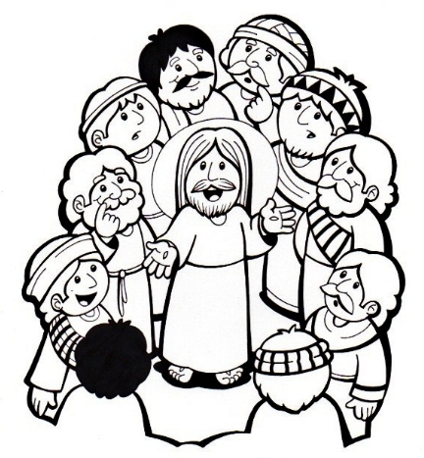

【第一堂回應詩】
願更與主親密
1.願更與主親密同行，心靈平安寧靜，
常常行於光明之中，神子恩誼融融。
2.昔日初次見主歡愉，今日竟在何處；
聖善慈顏，安慰言語，何竟依稀彷彿。
3.何等和悅可愛時刻，想來何其甘甜；
心頭今餘創痛空虛，世俗何能充滿。
4.聖潔之鴿，平安之使，賜我心魂舒暢；
我今悔恨罪情、惡思使祢悒鬱憂傷。
5.我心所懷任何偶像，求主掃蕩廓清，
心中寶座惟主所居，惟主受我尊崇。
6.如此與神親密同行，心靈寧靜清明；
刻刻行於聖潔光中，直到羊羔座前。
阿們
【第二堂回應詩】
暝日只有信靠主
1.暝日只有信靠主，艱難中也信靠主；
雖然我的信真淺，信靠主就得恩典。
2.求主聖神顯出光，照我罪人越倒轉；
受祢引導我穩當，信靠主罪得解放。
3.路途平坦，著吟詩，路中驚惶，求叫祂；
抵著危險免搖泏，信靠主就得引導。
4.盡一世人信靠主，地雖廢無，也靠主；
到尾通入父的厝，這是倚靠主恩賜。
(複歌)
時時刻刻信靠主，日子快過著靠主；
無論啥事啲包圍，信靠主就得恩惠。
【第三堂回應詩】
更深經歷祢
喔!主我渴慕更深地經歷祢
更深經歷祢的榮耀和能力
求你顯明祢心意 提升我眼光
一天一天更新我生命
求祢發出祢的亮光和真實
帶我到祢的聖山 祢的居所
唯有祢是我追尋 我心的嚮往
一生一世 我跟隨到底
讓我聽懂祢心跳 熟悉祢每一個呼吸
更深更深地愛祢 更深更深地經歷祢
一生愛祢 跟隨祢 我的心完全屬祢

【第二堂獻詩】
有人在叩門
有人溫柔啲拍門
咱之罪過祂擔當
祂今徛佇門頭前
永遠愛疼來顯明
有人溫柔啲拍門
你豈無愛得大恩
祂今徛佇門頭前
永遠愛疼來顯明
有人用疼啲拍門
賞賜勝利真齊全
祂愛做你好朋友
賞賜愛疼到永久
有人用愛啲拍門
你豈無愛得大恩
祂愛做你好朋友
賞賜愛疼到永久
有人拍門是是誰
耐心佇門外等候
就是耶穌徛佇遐
祂欲為你獻生命
祂今耐心啲拍門
你豈無愛得大恩
就是耶穌徛佇遐
祂欲為你獻生命

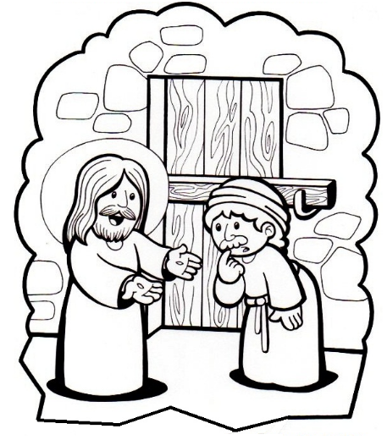



教會消息
一.10/30李俊佑​傳道師封牧暨就任開拓牧師授職感恩禮拜
謹訂於10/30(日)下午三點，舉行李俊佑傳道師封牧暨就任開拓牧師授職感恩禮拜，邀請會友踴躍參加。
二.十月福音活動預告
10月底兩場福音活動
①10/21(五)晚上7:30七星中會職場部主辦《職場真情之夜》 地點：榮星教會
由張念平、梁文音傳道夫婦用音樂分享生命見證 ～
②10/22(六)晚上7:00《台灣民謠福音演唱會~秋風夜雨》聽歌~聽牧師講古
地點：和平教會
免費入場，歡迎兄姊邀請福音朋友踴躍參加。
三.教會教育事工奉獻主日
本主日為總會訂定教會教育事工奉獻主日。
事工內容：主日學教育事工、親子教育事工、生命教育事工、門徒培育事工。請為教會教育事工奉獻主日代禱及奉獻。請至三樓招待處取用奉獻袋奉獻。
四.述職分享會
[天涯海角-創欣與東石~述職分享會]
為栽培神國人才，隨創欣奔走天涯；為偏鄉福音需要，移居到東石海角。無論天涯或海角，回應主愛的感召。且讓我們聽一聽，蔡茂堂牧師與許信貞師母經歷的點滴故事。
時間：10/23(日)下午2：00 地點：三樓禮拜堂
五. 2016年宣道基金第三次認獻
今年對外奉獻預算已於和會通過，對外宣道機構奉獻目標為1,384,000元，截至目前已累計701,417元，本次為第三次宣道認獻，特別介紹從事學生事工及文字事工的機構(學園傳道會、哇咧網站、台北市基督教勵友中心、台北大專學生中心、花蓮大專學生中心、信望愛網站、耕心周刊) 期望和平教會有份於多元的宣道事工，透過禱告、金錢奉獻、委身行動，讓福音傳到地極。
六.創世記查經班
10/22(六)上午9:00於五樓禮拜堂由蔡茂堂牧師主講，歡迎兄姊一起查考聖經。
七.12/18受洗、轉籍-洗禮學道班
預備12/18受洗、轉籍的弟兄姊妹，請預備心，逕向辦公室報名。
- 洗禮學道班(六)上課：11/12、11/19、11/26，晚上7:30-9:00於6F03教室
- 繳交見證稿：11/25 (五)之前
- 小會問道理：12/04 (日)下午1:30
- 洗禮和聖餐：12/18 (日)上午10:00

八.聖誕慶祝晚會籌備會議
會議 | 日期 | 時間 | 地點 | 會議內容
本主日 | 10/16 | 13:30 | 6F01 | 各團契會長及  小組部與青壯部長老
第三次 | 11/06 | 13:30 | 6F03 | 各團契會長及  小組部與青壯部長老
第四次 | 12/11 | 14:00 | 三樓禮拜堂 | 預演/全部演出人員
*敬請各團契會長及小組部與青壯部長老，準時出席～

聖樂部消息
➢聖誕清唱劇-耶穌！彌賽亞的降臨
練習時間：
詩班練唱
本主日起至12/11每主日(10/30除外)
下午1:20-2:50於2F02
詩班+樂團
12/18(日)下午1:30-3:30 B1禮拜堂
12/23(五)晚上7:30-10:00 3F禮拜堂
誠摯歡迎詩班兄姊參加！

※ 聯合詩班將於10/30下午李俊佑傳道
封牧感恩禮拜獻詩～
練唱時間：
本主日、10/23兩個主日下午1:20-2:10於2F02
(借用聖誕清唱劇部分練習時間)
希望更多兄姊一起參加，為俊佑傳道開拓教會的下一個里程獻上更大的祝福！
獻詩曲：我佇此 (Here I Am)

兒青部消息
※ 愛心助學金申請
為幫助本會經濟困難之學生，和平教會特設愛心助學金，協助學生求學。申請者之相關資料完全保密，若有需要請向各團契輔導或陳光勝傳道提出申請。
詳情請參閱教會網站：
http://taipeihoping7.blogspot.tw/2009/02/blog-post.html
(愛心基金-助學金使用辦法)
※ 和平教會獎學金申請
凡本會青年、青少年，固定參加團契聚會、主日禮拜聚會且成績優良者，請向陳光勝傳道提出獎學金申請(研究所、大專、高中、國中)。
詳情請參閱教會網站：
http://www.taipeihoping.org/
#點選「表格下載」。

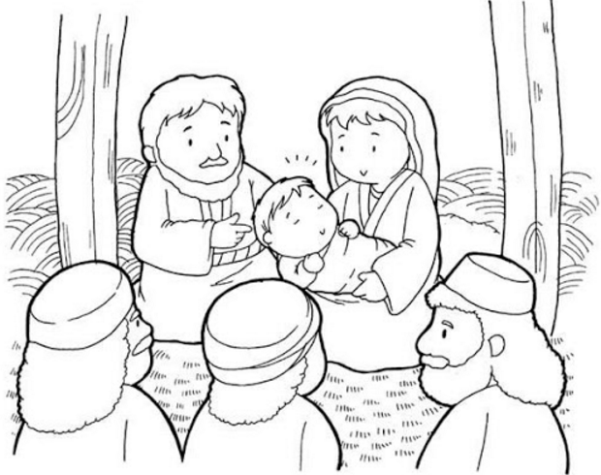

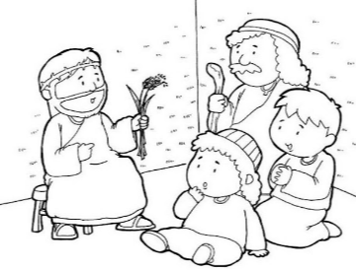

社區部消息
※ 桌球比賽
請相關單位熱烈參加～向辦公室報名
集合(說明)時間：主日下午1:30
開賽時間：2:00
時間 | 比 賽 隊 伍
10/30 | 青契、少契
11/27 | 表演賽
團契、小組
※ 社青團契
時間：晚上7:30
地點：6F03
日期 | 內容/講師
10/21(五) | 七星中會活動  梁文音+張念平音樂分享會
10/29(六) | 烤肉+詩歌歡唱
10/30(日) | 第二堂禮拜獻詩
歡迎大家來參加！
※ 婦女團契
專題：基要真理
時間：10/18(二)早上10:00
地點：2F02
講員：楊博文牧師

教界消息
- 七星中會職場部「職場真情之夜」
時間：10/21 (五) 晚上7:30-9:30
地點：榮星長老教會
地址：台北市新生北路一段82號B1
特別邀請張念平、梁文音傳道夫婦用音樂分享生命見證，歡迎教會兄姊邀請職場的同事、朋友一同參加。
不需費用，備有茶點。歡迎參加～
免費報名：https://goo.gl/Mwf1pG
洽詢電話：(02)2541-9038
- 濟南長老教會設教120週年
暨建堂100週年系列活動
- 濟南講堂
主題：日本時代的台灣教會
主講：鄭仰恩教授
時間：11/13(日)下午2:00-4:00
地點：濟南教會禮拜堂
- 設教120週年感恩禮拜
時間：11/20(日)下午2:00-4:00
地點：濟南教會禮拜堂
歡迎兄姊踴躍參加～

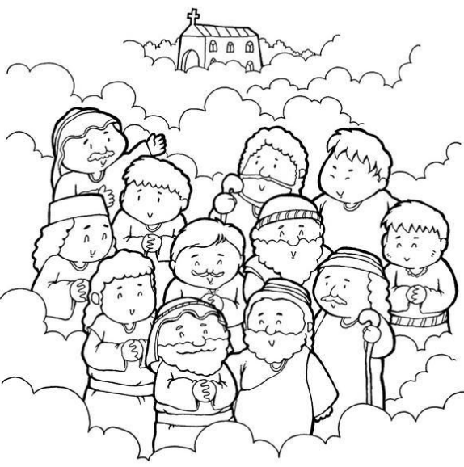

禱告會
※上週10/13摘要
- 主理：陳光勝傳道．泰澤禱告會
本週禱告會從經文耶穌與彼得的三次「你愛我嗎？」(約翰福音21：15-19)對話開始，讓我們思考，對於愛我們到底知道多少？
接著兄姊必須思考
1.愛到底指的是甚麼？
2.真實的愛要付出甚麼樣的代價？
3.遇到不可愛的人，我們還能愛嗎？
由這樣的思考，兄姊能認真的定義，過去常常說的「愛」跟聖經說的愛是否不同。
而會中，也以一副「耶穌手牽小孩」的圖，讓兄姊試著明白，耶穌那不離不棄的愛。
如此準備我們面對經文(經文:約翰一書 4：7-21)對愛的提醒
約翰一書中，經文一段一段的告訴我們，愛就是上帝本體，沒有愛的人，不認識上帝，而認識上帝的人，必然有愛。
以下經文脈絡
1.上帝就是愛，認識上帝也必有上帝的愛(7~9)
2.因為上帝先為我們擺上自己(10~11)
3.只有在愛中，我們才能經歷上帝(12~13)
4.耶穌就是上帝愛的具體表現(14~16)
5.真實的愛是沒有偽善，更不帶來憂慮(17~18)
6.能去愛人，是因為真實的在愛裡(19~21)
最後再以下面三個問題與兄姊一起勉勵，是否我們少了熱情，是因為我們失去愛的能力，或者更精確地說，是偏離了愛的源頭。
1.甚麼讓我們失去對愛的渴望？
2.我們怎麼理解上帝是愛的源頭？
3.愛是甚麼？
※ 本週10/20：
- 主理：蔡維倫牧師．向摩西學禱告2
- 主題：詩篇90篇

代禱事項
1.為肢體代禱
- 為生病、住院兄姊代禱：黃瑞榮長老的父親。
- 為出院兄姊代禱：施楊秀枝姊、陳群鈺姊的父親、李玉盆姊的女兒-亭君姊妹。
2.為世界
聯合國難民署高級專員、葡萄牙前總理古特雷斯接任聯合國秘書長。他表示，成為
聯合國秘書長後，他將繼續為受迫害的人發聲。懇求天父賜福與那些善待受迫害者的人，賜予掌權者智慧與能力，好讓聯合國真正成為世界的祝福。
３.為台灣
蔡英文總統在國慶日演說中重申「我們的承諾、善意不會改變，也不會在壓力下屈服，更不會走回對抗的老路。」的兩岸政策。懇求天父賜予台、中兩國執政者智慧與和平，在目前政治冷和、經濟競爭的狀態下，做出最有利於人民的決策。
４.為教會
- 本主日下午召開小會，願上帝保守同工，有從上帝而來合一的心志與智慧，同心管理教會。
- 感謝上帝，和平183樂活關懷站課程順利進行，求主保守學員認識上帝，更深的渴慕神。
- 青年新生工作的持續跟進。願上帝祝福不論是和平長大的孩子，還是中南部來台北讀書的孩子，都能因為來到和平，得到身心靈的照顧與造就。
５.為夥伴教會
※為南園教會禱告
- 請為弟兄姊妹言語使用與關係互動代禱，求主保守各人說話及彼此之間的美善關係。
- 請為小組變動以及後續教會小組化代禱，盼望每一個小組從各自的失敗經驗中回歸原先小組的信仰核心。
※為深坑教會禱告
- 繼續為深坑教會的教勢發展(升堂會)代禱，並可以在合適的時間(人力、財力)向外來拓展。
- 為本主日召開的年度事工研討會， 盼望同工們能有從神來的智慧創意及合一的心代禱；並盼望與和平、公館兩教會在基督耶穌有更深入的連結。
- 深坑國小課後陪讀班穩定進行中，目前欠缺可陪伴的大哥哥與大姊姊，請為人力的補足及孩子們的喜樂代禱。。
６.為傳道人
為和平人賴聖玟牧師代禱～在澎湖七美教會服侍
- 感謝主！教會已於8月領到新堂使用執照，請為新堂裝潢工程、水電申請代禱，希望明年能獻堂。
- 聖玟牧師11月初即將生產，請為新成員加入，服事與家庭的平衡及調整代禱。

上週主日(10/9)於馬偕醫院九樓大禮堂舉行聯合聖餐禮拜聚會總人數為524人，奉獻金額共計為150,040元。
此奉獻轉給「馬偕醫院台東分院為尼伯特颱風災害重建」。

【10/8~10/14週間奉獻明細】
日期 | 方式 | 代號 | 金額
感恩奉獻
10/11 | 轉帳 | 070183 | 5,500
10/11 | 匯款 | 170005 | 65,625
10/11 | 匯款 | 060003 | 65,625
月定奉獻
10/11 | 轉帳 | 070183 | 13,000

以下轉帳奉獻兄姊敬請與財務組同工聯絡
日期 | 轉出行 | 轉入帳戶 | 金額
5/12 | *66889 | 台北富邦 | 3,000

奉獻方法
戶 名：財團法人北部台灣基督長老教會
七星中會和平教會
（所有銀行或郵局帳號皆使用此戶名）
統一編號：18032193
一般奉獻使用帳號如下：
銀行帳號：台北富邦銀行和平分行
480-221-04070-0
郵局劃撥帳號：50037053
國外奉獻使用
Chang Hwa Bank. Ta-An Branch
No.177, Sec. 1, Ho-Ping East Road, Taipei, Taiwan, R.O.C
SWIFT code：CCBCTWTP513
Beneficiary's name：
Taipei HoPing Presbyterian Church
Account No：5130-01-00234-0-00
各位敬愛的兄姊：平安!
自即日起直接以匯款、轉帳、存現等方式奉獻，登帳及刊登週報截止時間為每週五17:00(以各家銀行網路查詢所得入帳時間為準，郵政劃撥截止時間為每週四24:00)，超過上述截止時間入帳之奉獻，登帳及刊登週報將順延一週，謹此告知。

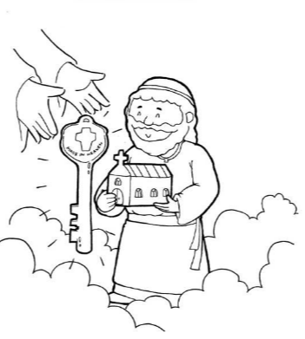

2016和平教會對外宣道奉獻
機構介紹(一)：學園傳道會
學園傳道會，由白立德博士夫婦在1951年於美國加州成立，領受的異象是「協助 完成大使命」，透過廣泛得人、深入造就、訓練及差遣，建立屬靈倍增的運動，目前在全球180多個國家有兩萬個全職或特約同工。台灣學園創立於 1964 年，初期以四律為主要傳福音材料，訓練了許多教會兄姊個人談道，近年來因應時代需要，在傳福音的方式及觀念上推陳出新。如：短片傳福音、 觀點對話、家庭婚姻、預約幸福、A+課程等職場講座，同時也開展了音樂及戲劇事工， 事奉對象更從大學生延伸至社會領袖階層、教會及出版事工。
和平教會支持奉獻對象是學園同工陳群鈺傳道，2000年群鈺從第一線的學校事工轉向幕後支援性禱告事工，也在同一時間來到和平教會。群鈺是在大學一年級透過四律個人談道信主，並接受學園一系列的造就與門徒訓練課程，大學畢業後蒙召加入學園傳道會迄今已15年。
群鈺目前是學園禱告事工的負責人，主要任務有：1.學園會內事工及東亞區各國禱告事工連結，2.營造禱告的文化，3.培育禱告領袖。2016年6月，群鈺受派至學園美國總部參與國際性的禱告領袖高峰會，期望能將在美國所學習與領受的內容，從學園內部同工開始，進而推廣至有意願參與禱告的義工與教會

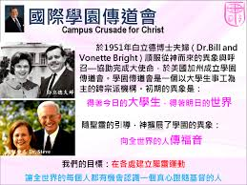 | 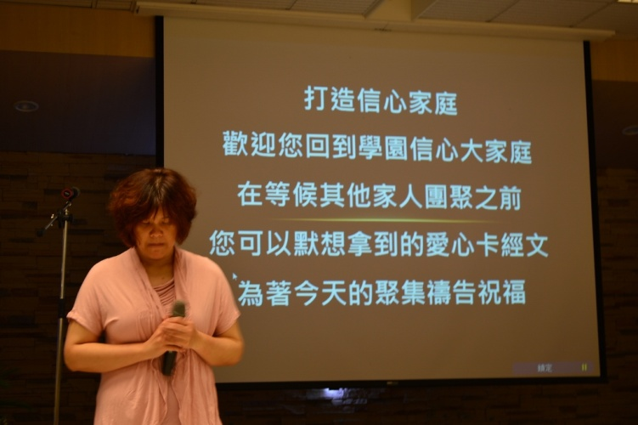

機構介紹(二)：青年歸主協會-哇咧網路福音天使介紹
青年歸主的福音策略其中之一：是透過哇咧上的網路天使關心青少年。我們每年招募培訓大專生、社青，讓他們在網站上有能力回應國、高中生。200位的義工，一年約可關心500多位未信主的青少年。哇咧天使的精神是3story 福音佈道法，也就是勇於真實，讓人們從我們生命中的掙扎，看見上帝的慈愛，幫助青少年發現求助並非示弱，而是勇者的行為，藉此能把福音帶給他們！
在帶領義工過程中，我們也發現大學生自己也常受情緒苦惱，大部份處理方式都是壓抑、否認負面情緒，或是轉移注意力到滑手機、玩遊戲上，當他們無法察覺自己情緒狀態不健康時，也更難以耐心陪伴常常情緒暴走的青少年。所以今年暑假的天使訓練，將主題設定為「與情緒同在」，不只幫助天使們學會「自我察覺」，練習跟自己的負面情緒相處，也期待他們能有更多「同理心」，不要著急催促青少年受傷的心靈趕快復原，學習如何真正的與人同行。
感謝神讓我們能幫助天使學習當一個健康的助人者，先懂得自己需要倚靠神，才能以基督的愛關心他人，並且學習陪伴對方的情緒，不要急著往下走。
天使學員回饋：
「迷宮是一個莫名迴圈好可怕，我發現我是一個不敢求助的人⋯⋯」
「我會用很多的理性遮蓋自己的情緒，蓋蓋蓋下去⋯⋯」
「我對自己充滿疑問，所以我覺得上帝要參與我的生活⋯⋯」
「求助雖然很羞赧，但真的是困苦時的唯一出路⋯⋯」
「網路傳福音這條路上，我們一個人可以走很快，一群人可以走很遠⋯⋯」
邀請你們為青年歸主協會禱告，我們正在研發一個更容易關懷青少年的APP平台，求主給我們有足夠的程式人力以及經費。在手機的時代繼續傳福音給「滑世代」的青少年！

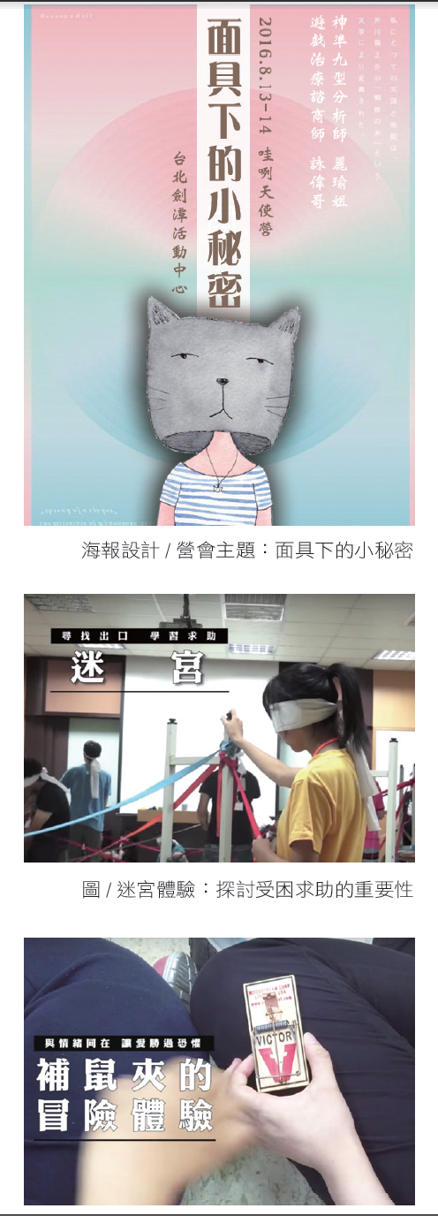

機構介紹(三)：財團法人台北市基督教勵友中心
當我們習慣對於新世代青少年貼上「草莓族」、「啃老族」、「3C上癮者」等標籤時，基督教勵友中心卻想讓他們擁有翻轉困境的力量，真真實實成為「世界未來的主人翁」。
我們深信每個青少年都擁有讓世界更好的力量，無論學業低成就、家庭資源有限，或是未升學、未就業、自立生活的少年，只要給予及時的援手、溫暖的關懷、切合需要的資源，任何青少年都該是世界更好的助力，而非阻力。
四十三年前，勵友中心本著基督教信仰之精神，運用專業知識，建構成為全人關懷的少年服務機構，輔導高危機少年，如高關懷、中輟及間輟、遊蕩、失學、偏差行為、觸法、藥物濫用、沉迷網路、性交易及性交易之虞、涉及組織幫派、家暴受虐等皆是本中心服務的對象；近年，為因應社會的變化與需求，不斷的反省與擴展服務觸角，從早期所專注的矯治工作進深至更多元的服務方案，透過少年服務中心、弱勢兒少關懷據點、青少年培力服務據點、兒少性剝削緊急短期安置中心以及兒少保護暨家庭服務中心等管道，嘗試整合兒少的整體服務模式，讓服務擴展深化至青少年及其家庭與社區，以完成「兒少為焦點、家庭為中心、社區為基礎」之處遇模式為目標。
未來我們希望運用此模式的成效，不僅更多少年可以擁抱夢想、追求實現，也能推廣服務經驗，倡導少年權益，帶動台灣各地對少年社區工作的新視野，進而挹注更多資源，造福更多少年。

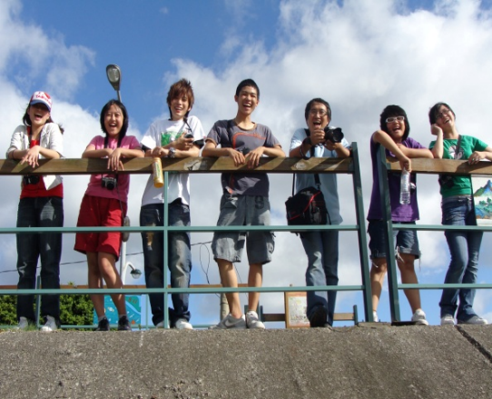 | 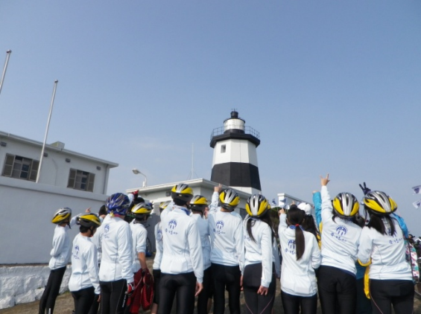

聚 會 一 覽 表
禮  拜 | 類別 |  | 時間 | 場地 |  | 上週人數
禮  拜 | 第一堂 |  | 主日 8：30 | 馬偕醫院9樓大禮堂 |  | 207
禮  拜 | 第二堂 |  | 主日10：00
禮  拜 | 第三堂 |  | 主日11：30
禱  告  會 | 類別 |  | 時間 | 本週 |  | 上週/次 | 下次聚會時間
禱  告  會 |  |  | 時間 | 場地 | 內容 / 主理 | 人數 | 下次聚會時間
禱  告  會 | 第一堂會前禱告 |  | 主日 8：20 | 三樓禮拜堂 | 教牧團隊 |  | 10/23
禱  告  會 | 第二堂會前禱告 |  | 主日 9：50 | 三樓禮拜堂 | 謝敏圓長老 |  | 10/23
禱  告  會 | 第三堂會前禱告 |  | 主日11：00 | B102 | 敬拜團 |  | 10/23
禱  告  會 | 禱告會 |  | 週四19：30 | 1F01-02 | 蔡維倫牧師/蔡雅如執事 | 25 | 10/20
團  契  聚  會 | 松年團契 |  | 主日 8：40 | 1F01-02 | 聖誕演練 |  | 10/23
團  契  聚  會 | 成人團契 |  | 主日 9：00 | 7F05 | 讀書會 |  | 10/23
團  契  聚  會 | 成人團契 |  | 主日11：30 | 2F02 | 練詩 |  | 10/23
團  契  聚  會 | 婦女團契 |  | 週二10：00 | 2F02 | 專題：楊博文牧師 | 18 | 10/18
團  契  聚  會 | 婦女團契 |  | 週二11：00 | 2F02 | 練詩 | 18 | 10/18
團  契  聚  會 | 夫婦團契 |  | 獻詩前二週六19：30 | 2F02 | 練詩
團  契  聚  會 | 夫婦團契-依一家 |  | 每月第4主日  11：45-13：30 | 7F03 |  |  | 10/23
團  契  聚  會 | 社青團契 |  | 週五19：30 | 6F03 | 梁文音夫婦有音樂分享會 | 19 | 10/21
團  契  聚  會 | 青契敬拜團 |  | 週六15：30 | B1禮拜堂 | 蘇浩承弟兄 | 10 | 10/22
團  契  聚  會 | 青年團契 |  | 週六19：00 | B1禮拜堂 | 夫婦團契聯誼 |  | 10/22
團  契  聚  會 | 少年團契 |  | 週六19：00 | B2禮拜堂 |  |  | 10/22
小  組  聚  會 | ☺腓立比小組 | 主  日 | 每月第1、3主日11:30-12:30 | 6F02 | 陳詞章執事 |  | 10/16
小  組  聚  會 | 腓立比小組 | 主  日 | 每月一次主日  11:30-14:00 | 6F01 | 謝敏圓長老 |  | 11/20
小  組  聚  會 | ☺喜樂小組 | 主  日 | 每月第1、3主日  10:00-11:30 | 6F01 | 楊重任弟兄 |  | 10/16
小  組  聚  會 | 心靈小組 | 主  日 | 每月第2、4主日13：45 | 約翰館 | 林英洲長老 |  | 10/23
小  組  聚  會 | ☺蘆葦小組 | 主  日 | 每月第2主日  11:30-13:30 | 戶外 | 朱淑芬姊妹 |  | 10/16
小  組  聚  會 | 親子成長小組 |  | 每月第3主日12:30 | BM | 周元元牧師‧陳光勝傳道  林英聖牧師‧卓清惠師母 |  | 10/23
小  組  聚  會 | 甘泉小組 | 週  二 | 每週二10:00 | 6F03 | 天上的父：活出禱告 | 15 | 10/18
小  組  聚  會 | 新苗小組 | 週  二 | 每週二19:30 | B202 | 陳群鈺姊妹 | 7 | 10/18
小  組  聚  會 | 安得烈  7-A小組 | 週  二 | 每月第2、4週二  19：30-21：00 | B101 | 溫秋菊執事 | 13 | 10/25
小  組  聚  會 | 但以理讀書會 | 週  二 | 每隔週週二  19：30-21：30 | 7F06 | 聯絡人：江霽真姊妹 | 5 | 10/25
小  組  聚  會 | 長輩小組 | 週  三 | 每隔週週三09:30 | 2F02 | 趙國光長老 |  | 10/26
小  組  聚  會 | 醫師小組 | 週  三 | 每月第3週三19：00 | 6F01 | 周德盈弟兄 |  | 10/19
小  組  聚  會 | 安得烈  7-B小組 | 週  三 | 每月第1、3週三  19：30-21：00 | 1F02 | 周幸華執事 |  | 10/19
小  組  聚  會 | 哈娜小組 | 週四 | 每月2、4週四  11:00-12:00 | BM04 | 周元元牧師‧陳光勝傳道  林英聖牧師‧卓清惠師母 | 9大  2小 | 10/27
小  組  聚  會 | K.B.小組 | 週  五 | 週五10：00 | 2F02 | 王雪枝長老 | 12 | 10/27
小  組  聚  會 | 永惠小組 | 週  五 | 每月第二週五19：00  (視情況調整聚會日期) | 盧永濱兄家 | 高桂惠執事 |  | 10/21
☺ 表示本主日有聚會

小組聚會 | 客家小組 | 週  六 | 每月第四週六  10：00-12：00 | 6F02 | 何堅仁長老 |  | 10/22
小組聚會 | 葡萄樹小組 | 週  六 | 每月第四週六  下午15：00-17：00 | B204 | 周德盈弟兄/黃瑞榮長老 |  | 10/22
小組聚會 | 十字路小組 | 週  六 | 每週六  晚上19：00 | 6F01 | 林尚平弟兄 | 15 | 10/22
主  日  學 | 班級別 |  | 時間 | 本週 |  | 上週  人數 | 下次聚  會時間
主  日  學 |  |  | 時間 | 場地 | 內容/主理 | 上週  人數 | 下次聚  會時間
主  日  學 | ☺福祿貝爾恩物班 |  | 主日 9：20 | B201 | 陳錦慧執事 |  | 10/23
主  日  學 | ☺幼幼班 |  | 主日10：00 | BM04 | 駱美月主任‧毛惜老師  卓清惠師母‧李敏萱老師 |  | 10/23
主  日  學 | ☺幼兒班 |  | 主日10：00 | B201 | 耶和華的怒氣 |  | 10/23
主  日  學 | ☺兒童班 |  | 主日 9：50 | B2禮拜堂 | 第50課  分裂的南北國 |  | 10/23
主  日  學 | ☺國高中少年主日學 |  | 主日10：00 | 6F02 | 教會史(穿插生活專題) |  | 10/23
主  日  學 | ☺與自己更靠近 |  | 主日 9：45-11：15 | 7F06 | 吳雅莉牧師 |  | 10/23
主  日  學 | ☺一般書信與啟示錄 |  | 主日10：00-11：00 | 6F04 | 周元元牧師‧楊博文牧師 |  | 10/23
主  日  學 | ☺要命的福音  -加拉太書研讀 |  | 主日11：30-13：00 | 6F03 | 鍾俊彥傳道 |  | 10/23
主  日  學 | ☺婚姻靈修學 |  | 主日11：30-12：30 | 7F06 | 高桂惠執事 |  | 10/23
主  日  學 | ☺環境生態與信仰體驗 |  | 主日11：30-13：00 | 6F04-05 | 黃瑞榮長老‧陳志偉執事 |  | 10/23
主  日  學 | 歡喜學唱新聖詩 |  | 週四13：30-15：30 | 2F02 | 王怡慧老師 |  | 10/20
查  經  班 | 創世記查經班 |  | 週六09：00 | 5樓禮拜堂 | 蔡茂堂牧師 |  | 10/22
查  經  班 | 以斯拉查經班 |  | 每月第二週主日  8：45-09：45 | 6F03 | 高正吉長老 |  | 11/13
查  經  班 | 婦女查經班 |  | 週四10：00 | 張雅琇長老家 | 羅馬書 |  | 10/13
詩班．樂團 | 類別 |  | 時間 | 本週 |  | 上週/次 | 下次聚  會時間
詩班．樂團 |  |  | 時間 | 場地 | 內容/主理 | 人數 | 下次聚  會時間
詩班．樂團 | 撒母耳樂團 |  | 主日12：00 | B101 | 張中興團長 |  | 10/23
詩班．樂團 | 希幔詩班 |  | 週二20：00 | 2F02 | 范恩惠傳道 | 22 | 10/18
詩班．樂團 | 提摩太敬拜團 |  | 週六15：00 | 三、四樓禮拜堂 | 羅達中弟兄 | 8 | 10/33
詩班．樂團 | ☺提摩太敬拜團小組 |  | 每月第三主日  (視情況調整聚會日期)  13：30-15：00 | B204 | 羅達中弟兄 |  | 10/16
社  區 | 和平183樂活關懷站 |  | 週二 14：00 | 1F01 |  | 30 | 10/18
社  區 | 日文學習小組 |  | 週三 18：00 | 2F02 | 亁美穗子姊妹 | 9 | 10/19
社  區 | 繪畫小組 |  | 週三 9：30 | 7F03 | 張素椿姊妹 | 11 | 10/19
社  區 | 國小生命教育 |  | 週四 9：15 | B2 |  | 14 | 10/20
社  區 | F .M.媽媽小組 |  | 週五 9：30 | 6F01 | 沈月蓮長老 | 11 | 10/21
社  區 | 桌球班 |  | 週五14：00-16：00 | B2 | 田光復教授 |  | 10/21
社  區 | 桌球班 |  | 週日14：00-16：00 | B2 | 吳仁復老師 |  | 10/23
社  區 | 插花班 |  | 週五19：00 | B1 | 李玉華老師 |  | 10/21
社  區 | 讚美操禱告小組 |  | 每月最後一週主日11：30 | 7M01 | 林英洲長老 |  | 10/30
社  區 | 繪本館 |  | 週三、週五、週六、週日 下午13：00-15：00  繪本館FB粉絲團：https://www.facebook.com/Hopingpicturebooklibrary/
☺ 表示本主日有聚會

10/16  主  日 | 主 日 各 項 聖 工 輪 值
10/16  主  日 | 聖工項目 | 第一堂 | 第二堂 |  |  | 第三堂
10/16  主  日 | 禮拜招待 | 王銘益、蘇啓哲、馬茹翎 | 蔡政道、張貞惠、江豐盛  周寶秀、孫蘭 |  |  | 邱恩琦、陳舜蘋、趙盈智
10/16  主  日 | 新朋友關懷 | 謝佳吟、賴恩慈 | 何堅仁、賴恩慈 |  |  | 賴翊禎、王薇芬
10/16  主  日 | 影音組長 | 周聰傑
10/16  主  日 | 音控影像燈光 | 墜添成 | 墜添成、曹木針 |  |  | 墜添成、吳夏語
10/16  主  日 | 投影 | 丁于珊 | 李騰蛟 |  |  | 潘薇如
10/16  主  日 | 愛餐 | 夫婦1.2家 | 預備組長：林士洋 |  |  | 恢復組長：詹穎雯
10/16  主  日 | 禱告侍奉 | 鄭維新 |  | 見證 |  | 羅達中
10/23  主  日 | 下 次 各 項 聖 工 輪 值
10/23  主  日 | 聖工項目 | 第一堂 | 第二堂 |  | 第三堂
10/23  主  日 | 講道 | 蔡茂堂牧師
10/23  主  日 | 司會 | 張中興 | 林瑜琳 |  |  | 李依龍
10/23  主  日 | 司琴 | 周靜瑜 | 張希如 |  |  | 蔡沛琳
10/23  主  日 | 領詩 |  | 賴信澤 |  |  | 莊智皓
10/23  主  日 | 獻詩 | 張以利 | 希幔詩班 |  |  | 青契敬拜團
10/23  主  日 | 禮拜招待 | 張貞惠、許信介、陳怡如 | 林芷伊、蔡政道、王薇芬  洪向民、蕭雅文 |  |  | 陳妙瑛、劉文玲、王士維
10/23  主  日 | 新朋友關懷 | 張瑩瑩、林瑜琳 | 溫陳秀英、溫重光 |  |  | 何主恩、繆芊苔
10/23  主  日 | 影音組長 | 周聰傑
10/23  主  日 | 音控影像燈光 | 墜添成 | 墜添成、吳宏安 |  |  | 墜添成、鄭明彥
10/23  主  日 | 投影 | 王恩旭 | 葉嫦懿 |  |  | 陳約劭
10/23  主  日 | 愛餐 | 夫婦3.4家 | 預備組長：徐仁全 |  |  | 恢復組長：陳妙瑛
10/23  主  日 | 禱告侍奉 | 何堅仁 |  | 見證 |  | 邱恩琦

兒主老師輪值表
服侍  項目 | 司琴 | 教唱 | 合班 | 幼主 |  | 初小 |  | 中小 |  | 高小
 |  |  |  | 故事 | 陪伴 | 主教 | 助理 | 三年級 | 四年級 | 五年級 | 六年級
10/16 | 魏安妮 | 陳光勝 | 潘叡儀 | 李穗玲 | 林翠玲  黃丹力 | 郭銘茹 | 陳非比 | 張宏哲 | 陳毓文 | 何碩恩 | 劉湘君
10/23 | 高以欣 | 吳雅真 | 陳光勝 | 林翠玲 | 陳錦慧  韓意慈 | 楊琴朱 | 曹沛瑄 | 姜柏銓 | 陳韻玲 | 何碩恩 | 劉湘君

禮拜地點：台北和平基督長老教會
第一堂華語禮拜上午8:30 第二堂台語禮拜上午10:00 第三堂華語禮拜上午11:30
主任牧師： | 蔡維倫 | 0921-246-055 | weilun992014@gmail.com
關懷牧師： | 楊博文 | 0938-011-589 | bwyang0402@gmail.com
外展牧師： | 周元元 | 0932-577-054 | yuan.moira@gmail.com
青年傳道： | 陳光勝 | 0937-929-001 | kongseng1102@gmail.com
宣道傳道： | 潘叡儀 | 0919-337-481 | card701211@hotmail.com
教會電話： | 2351-0087 教會手機：0986-023-560 傳真：2351-0118
地 址：10649台北市大安區和平東路一段183巷9號
網 址：www.hoping.org.tw E-mail：admin@hoping.org.tw
教會場地3D圖http://ppt.cc/ksroe
(請從 教會網站進入 /關於和平/教會3D導覽/...再選擇需要瀏覽的樓層)

台北和平基督長老教會
成為萬民的祝福

愛我們的家
陳光勝傳道師

講道內容
講題：通通都給你
經文：約翰福音15:1-8
主講：陳光勝傳道師
時間：二０一五年六月七日
一、 序言：
親愛的天父，求你保守看顧，使我們真明白你話語，讓聽和說者皆得益處。奉主耶穌的名禱告，阿們！
若讀我的牧函，會發現我常藉故事闡述想法。有時會因此收到兄姐回應，與我分享建議看法，我很感謝。故事不是真理，卻經由對話，產生生命，彰顯真理。今天我也將以故事開始：有一位小男孩，喜歡動手做事，某日心血來潮想烤蛋糕。他想，蛋糕一定有蛋，就向父親要了蛋。接著，蛋糕要有麵粉，於是又要了麵粉。他混合這些材料，放進烤箱，結果烤出一塊黑炭。小男孩不死心，又要了材料，將蛋打在和好的麵糰上，調整溫度和時間。時間一到，一團奇怪的麵糰出現，上面還有顆奇怪的蛋。小男孩想，蛋糕像饅頭，應該放發酵粉，於是又再要些材料來進行實驗。這次終於有點像蛋糕了，但口感卻太紮實。小男孩雖有研究精神，但經過了多次的失敗，終於得到結論，原來蛋糕是神蹟！只有會魔法的人才做得出來。通通都給你
主講：陳光勝傳道師

【講道大綱】
- 前言
- 聖經中的歷史背景
獄卒的全家
當地的信仰風俗
需面對的困境
- 老基督徒全家得救的故事
劉敬成長老
郭川七長老
高進元牧師
- 甚麼是一家人
上下認識
彼此關心
隨時支援
用愛包容
價值傳承
一起成長
- 現在家庭
忙碌與疏離
單位漸小
功能導向
失去教育功能
- 愛自己的家
關係重建
時間的付出
信仰與家庭價值的傳承
成為彼此的祝福

福音週報
2016年 10月16日
NO.1707

- 愛上帝的教會
幼小孩子
就學孩子
人生追尋青少年期
信仰扎根，實踐青年期
徬徨社會新鮮人期
三明治時期
- 生命意義重建期
成熟期
衰老期
用餐，新朋友的進入
輔導與小組長的培訓
音樂人才的建立
專業人才的建立
- 結論
【默想和行動】
- 多久沒有與家人聊天了？
- 教會是個大家庭，這樣個觀點，是否很難接受呢？
- 思想個人在家庭中的角色？
(不論原生家庭，自組家庭，教會)
【金句】
「他們說：『當信主耶穌，你和你一家都必得救。』」-使徒行傳16:31

講道內容
講題： | 愛我們的家
經文： | 使徒行傳16:25-33
主講： | 陳光勝傳道師
時間： | 二０一六年九月十一日
聖經：使徒行傳
16:25 約在半夜，保羅和西拉禱告，唱詩讚美 神，眾囚犯也側耳而聽。
16:26 忽然，地大震動，甚至監牢的地基都搖動了，監門立刻全開，眾囚犯的鎖鍊也都鬆開了。
16:27 禁卒一醒，看見監門全開，以為囚犯已經逃走，就拔刀要自殺。
16:28 保羅大聲呼叫說：「不要傷害自己！我們都在這裡。」
16:29 禁卒叫人拿燈來，就跳進去，戰戰兢兢地俯伏在保羅、西拉面前；
16:30 又領他們出來，說：「二位先生，我當怎樣行才可以得救？」
16:31 他們說：「當信主耶穌，你和你一家都必得救。」
16:32 他們就把主的道講給他和他全家的人聽。
16:33 當夜，就在那時候，禁卒把他們帶去，洗他們的傷；他和屬乎他的人立時都受了洗。
- 前言
有許多人必須在昨天補上班上課，不過想到下個禮拜四天的連假，我想很多人應該也是補的很心甘情願的。我想看到這個月亮，大家應該就清楚，下個禮拜就是中秋連假。不知道大家看到中秋節，會想到甚麼？是月餅、柚子還是全家又可以聚在一起了？我想中秋節，一直是新年之外，全家團聚的時刻，有人一定要對著月亮烤肉，有人則是圍著火鍋。總之，中秋節，能夠全家人，甚至全家族聚在一起，是很棒的一種感覺。今天的經文，提到了獄卒(顧監)一家人，因為獄卒(顧監)的一個決定，全部都歸信基督，不知道大家看到這段經文，有甚麼想法呢？
- 聖經中的歷史背景
獄卒(顧監)的全家
從聖經的描述中，我們看不出獄卒(顧監)屬於羅馬人、希臘人還是猶太人。但是可以知道，獄卒(顧監)如果因為沒有看守好保羅，是要拿自己的命來換的。倒是獄卒(顧監)是哪一種人有那麼重要嗎？事實上，如果獄卒(顧監)是猶太人，則因為猶太文化中，結婚生子是女性很重要的價值。所以女性在家庭中的地位，一般比較低落。家裡的一切都要仰賴丈夫的供應，丈夫就是家裡的天，丈夫做了甚麼決定，太太也只有配合的分，所以獄卒(顧監)做了一個全家得救的決定是顯而易見，可以理解的。而若獄卒(顧監)是希臘人，因為希臘人相對開放，所以希臘的婦女有可能也可以有自己的工作，甚至生活的能力。譬如賣紫布的呂底亞。那麼縱使獄卒(顧監)做了一個信奉耶穌的決定，面對家裡，還是有可能不一定那麼順利的可以全家一起。而若獄卒(顧監)是羅馬人，有可能因為羅馬的文化又比希臘文化更為自由。離婚對普遍的婚姻，是很常見的。獄卒(顧監)想要全家改變信仰，更不盡然是容易的事情。
當地的信仰風俗
事實上，我們再來看看在羅馬帝國統治下的信仰好了。這個時候的羅馬帝國，相信眾神皆能成為國家的祝福。整個帝國諸神林立，基本上羅馬帝國的宗教政策是寬容開放的，或者也可以說是實用主義的宗教觀，在國家底下可以容許各種宗教相容並存。因為他們希望能藉由各個執行祭司職務的人所舉行的各種祭祀儀式，祈求服事這些神明，而帶來國境的平安與豐富。而在當時基督徒群體很容易被當成眼中釘。事實上，若當時的社會如果國泰民安風調雨順甚麼事情都沒發生，我想基督徒應該也不會受到逼迫的。只是正因為基督徒不敬拜其他神明，拒絕參加相關的祭祀活動，使得當發生大的災難事件，如火山爆發，大瘟疫，讓許多人死光，則大家在找原因的時候，就會歸罪這群不與人一起敬拜神明的人，因為他們的不合作而造成這些神明懲罰的。
須面對的困境
若是如此，我們可以想見，不論這個獄卒(顧監)是哪個種族的人，他要做一個信仰的決定，並不是件容易的事情。這樣的決定，影響著他未來的生活際遇，也可能附上他不可知的代價。本來只是因為害怕保羅脫逃而驚慌失措的他，反倒因為保羅的信心，願意追隨基督。那是很不可思議的。而這樣的不可思議，面對的，又是整個家族的轉變。若不是這個家族本來便一意同心，實在很難想像，這樣的轉變到底發生了甚麼事情。
- 老基督徒全家得救的故事
其實，說到全家得救的例子，不只是聖經有，就在我們身旁，也有許多這樣子的例子。
劉敬成長老
早年一直追隨在謝緯醫師身邊當助手的劉敬成長老，常行醫於北門嶼、二林、埔裡、南投間，而學得一手好醫術。只可惜因為總總原因，沒能取得「醫師」的執照，所以在松柏坑開業期間，靠的是丈人的執照。在八七水災（民國四七年）後那幾年，台灣流行性感冒大流行，劉長老每天看診超過三百人是常有的事。就在那段日子奠定了劉家的經濟基礎，然而「無照」之羞辱就是無法在村民的肯定下被摭蓋。有時會有人告發，長老娘說：那段日子在家庭禮拜中，他們天天只為這羞辱禱告，也為他們的孩子禱告，他們不求孩子有多麼大的成就，但求孩子們長大後有正當的職業、合法的執照。或許是如此，激勵了劉家孩子們學醫的志氣，同心為父洗刷羞辱。他們育有四女二男，二個男的都是醫生。四個女兒其中有一個醫生、三個是藥劑師，四個女婿其中三個是醫生。內外孫十幾個，有好幾個也是當醫師。
有人問他們是如何教導兒孫的，劉長老和長老娘總是回答說：他們也沒讀什麼書，實在不懂如何管教孩子，這是他們的軟弱，所以只好把兒孫們帶到上帝的面前，讓上帝親自祝福他們。長老娘母親本是未信者東勢厝人，嫁入信基督的潘家後，天天起造「家庭祭壇」不曾一日稍歇。長老娘在耳濡目染下傳承此一信德，每天早晨在床上或晚上在「家庭祭壇」上把全家族人列名於上帝前，為他們的健康、功課、當兵、就職、婚姻、信仰祈禱，日復一日年復一年天天如此。
當孩子還小時，每晚劉長老忙完，孩子們功課作完，就是劉家作「家庭禮拜」的時間，沒有人會拒絕。長老娘說：孩子只要會講話，他就開始教他們主禱文禱告。他們沒有受神學教育，無法講述很深奧的道理，他們的「家庭禮拜」很簡單，就是念一段聖經、唱首詩歌、再把個人的欠缺提出來，大家就輪流禱告吧！至於如何找家庭禮拜每日的主題，因早年沒有教材可參考，就依主理者挑自己喜歡的經文。後來我們採用每日靈糧的課程，現在則是用每日讀經表。劉長老說：敬拜上帝，心最重要，道理再怎麼會講，無心亦無路用。
長老娘則認為天天做「家庭禮拜」才能確保孩子能在安全中長大，透過「家庭禮拜」讓孩子吟詩、練琴、學白話字看聖經認識上帝。自小就把信仰紮根在他們心靈上，唯有如此當他們長大出外讀書、就職、結婚，父母才不會操心，因為他們自己會找上帝來依靠。
郭川七長老
郭長老的兄弟姊妹，本來有四男兩女。哥哥有一年不幸被水淹死，不久兩個弟弟也相繼生病。家裏四處求神問卜，希望能有轉機，但是最後兩個弟弟也相繼過世。直到郭長老病倒，郭長老父親已經對所有的神明失望。後來想到有人說「信耶穌有平安」，他才轉而去教會。而郭長老的身體也慢慢恢復，直到痊癒。這真是全家人非常高興的一個恩典。之後，郭長老的父親又經歷了宋博士在台南的佈道會，更是靈性長進，改掉壞習慣，為主作見證。郭長老在這樣的經歷中，更堅持將信仰傳承。育有三男三女，內外孫家曾孫也有二十人之多。一切的豐富美好，都因為全家在主的愛中豐富的恩典。
高進元牧師
高牧師幼童時十分聰明，在百般困難中求其父母讓其讀書，畢業後進入師範講習班。在新竹讀書期間，有機會與朋友進到教會，因為看見「宇宙主宰」四個大字，乃深受吸引而大力追求。畢業後教書五年，有機會到日本神學院進修，於一九二七年回台灣開始傳道的生涯。這段時間，高牧師的媽媽
並不信主。一日高牧師的媽媽身體長瘤，誓言若能得著醫治，便願意相信這個上帝。高牧師便傾力為其禱告，因其信心，高牧師的媽媽身體康復，母親遂帶著太太一起信主，也讓家族從此以此信仰成為唯一的倚靠。高牧師娘初期對信仰認識並不深，得以習得羅馬字，自己閱讀聖經。從這樣的學習中得以得到生活支持的力量。雖然高牧師因為盡心傳福音，疏於照顧身體，使得年紀輕輕就中風，甚至過世。但是後代子孫，因為傳承了這樣的信仰。子孫中多人擔任傳道人，現在代代子孫也有近百人之多。
- 甚麼是一家人
以上許多的信仰見證，我相信都是十分鼓勵人的。甚至我也常常聽到有兄姊表達「當信主耶穌，你和你一家都必得救。」這句話給了他很大的安慰與力量。只是，你和你一家中的「一家」。我們是否真的明白這「一家」的意思呢？不知道兄姊有沒有發現，除了保羅所面對的獄卒(顧監)，我們知道的資訊實在太少。若是從這些近代可見的信仰前輩來看，這裡的一家，是真實緊密相連的家人，他們彼此的心意相連，彼此關照，彼此提醒，而讓信仰成為他們與世世代代最大的資產。這樣的應許才切切的被實現。
上下認識
是否我們可以從這些見證看見，這些信仰前輩，他們一家的關係是如何的緊密呢？一代又一代，除了信仰長輩認識上帝的故事被流傳，信仰長輩對上帝的堅持，也在家庭互動的時間中，被一代又一代的傳了下去。
彼此關心
這樣的家庭，大家關心彼此的需要，大家也分享著彼此的欠缺。我們不是陌生人，我們是一家人。我們可以一起面對人生的各種挑戰。我們知道，我們不是單獨的一個人。
隨時支援
這樣的一家人。會在家人跌倒的時候，隨時成為扶持的力量。在家人軟弱的時候，成為代禱的後盾。就像是我在教會的禱告網請大家為我身體代禱，之後除了許多人的禱告，也有更多人的關心與照顧。
用愛包容
而家，更是個明白我們會有欠缺不完美的地方。所以家人，願意包容我們的不完美。
價值傳承
既然大家都在一起，家，也是個把生命與價值一代又一代傳承的地方。
一起成長
不論我們幾歲，當我們真實的緊密相連。我們便能一起成長，一起面對不可能的挑戰。因為是連在一起的一家人。我們便有超過一個人的力量。剛剛我提到高牧師的後代子孫，就是成為一股大力量。許多在台南的人都知道，現在的台南聖教會，是一個很大的教會，主任牧師就是高牧師的孫子。其他在各地當宣教師、牧師、傳道的孩子們。這麼大的力量，不是一個人能做的。但是當一家人一起承接上帝的應許，那個成長與力量，是不可計量的。

- 現在家庭
也就是說，如果自己相信了這個信仰，卻不能回到自己的家中，與自己的家人，成為彼此的好家人。期待從上帝來的應許，能夠憑空發生，是非常不可思議的。「當信主耶穌，你和你一家都必得救。」這裡的信，是自己生命的改變。你和你一家，是指真實緊密相連的家人，都必得救。不過，現在的家庭，常常都有一個現象。
忙碌與疏離
父母忙著工作，孩子忙著打電動，讀書，補習。整個家庭成員，每個人都忙碌異常。常常看著年輕人，手機拿著就放不下來，甚至還有人，一支手機不夠，兩支手機，三隻手機。事業做得可能都比成人還大。整個家庭，一個禮拜下來，大家彼此講的話，除了一般的問候，認真地聽與說，可能還不到十句話。
單位漸小
另外，家庭的成員，也逐漸的變少，家庭的單位也變小了。以前可能還包含著爺爺、奶奶、父親、母親與孩子三代同堂。現在普遍的現象是核心小家庭。爸爸媽媽與孩子，與家裡的長輩是分開住的。這樣的型態，對於家庭或家族，本身並不必然是不好的組成。可是，因為少了定時的家庭聚會。使得長輩與年輕的一輩，可能久久才能見一次面，或者，就真的是過年與中秋才能一起見面聊聊天。
功能導向
其實，家庭真的越來越功能導向。孩子可能從出生就是坐月子中心照顧。接著保母，然後幼兒園與學校。再大一點由補習班與才藝班幫忙照顧孩子。父母因此有足夠的時間，拚事業與作個人的事情。大家都很忙。大家也都各盡其職扮演好自己的角色。不過一起成長，一起分享，一起面對人生這樣的機會，真的少之又少。
失去教育功能
也因為如此，家庭不再是教育成長的地方。家庭的確是可以好好休息的地方，但是家庭失去了教育的功能。因為長輩沒有機會分享自己的生命，正在打拼的青壯年，沒有時間陪伴孩子，而孩子也沒有時間分享自己的成長，教育成為學校的事情。許多時候，我們不了解自己的孩子學習些甚麼，一晃眼，他好像知道了很多事情，但是關於我們代代流傳的智慧，在這個時代，越來越少了。我常常跟主日學老師分享，我們都知道宗教教育最好的施教場所是家庭，但是當家庭已經忙碌到沒有時間進行宗教教育，我希望老師們能承擔起這個責任。主日學老師永遠都無法取代父母親與家族長輩。一個孩子看世界的眼光，最有影響力的還是家庭。但是當宗教教育在家庭中越來越少，主日學老師就必須更清楚的帶出信仰價值，讓孩子的生命不至於失去信仰。
- 愛自己的家
看見這樣的實況。我們是否需要重新面對「你和你一家都必得救。」這句話呢？會不會我們自己得救了，我們的長輩，我們的孩子，卻失去了這個認識上帝的機會。如果我們與我們的家人沒有關係的連結，我們真的很難期待，我們認識的上帝，會透過甚麼奇妙的連結，祝福到我們的家人。
關係重建
或許，從今天起，我們需要看見自己與家人是需要重新建立關係的。我們雖然忙，不過不能沒有時間在一起。我之前有分享，周六中午是我與家人一起用餐分享的時間。每月的第一周是我與兒子，第二周是我與女兒，第三周是我與太太，第四周是全家一起。不過這半年，週六總有許多活動，讓我們常常無法一起用餐。事實上暑假的許多活動，使得我沒有甚麼時間陪著他們。直到暑假的最後一個禮拜，彩鳳認真地提醒我，最後一個禮拜了，總要帶孩子出去走走。我才驚覺，暑假過完了。趕快好好帶著孩子到淡水、三峽、宜蘭四處走走。
時間的付出
的確，陪伴需要時間。我們有太多事情需要完成。也因為如此，我們總以為與家人的互動，總還有時間，可以慢一點。印象中，曾經聽過某個藝人說，有一天他提早拍完戲，想去學校接孩子，讓孩子在放學的時候驚喜一下。卻沒想到等著半天，沒看見孩子走出校門，本來是緊張得要死，後來問了太太，才知道，孩子早就從小學畢業了。
而對於長輩的陪伴，也是如此。我知道這對我來說，也是一個很重要的提醒與功課。不過，當日子一天一天地過，我們卻一直沒有時間陪著長輩說說話。忽然沒有機會說話的日子到來，我們只是惋惜也無法彌補甚麼。
信仰與家庭價值的傳承
畢竟，有時間聆聽長輩的分享，有機會把自己的生命經歷告訴子女，藉著一代又一代的連接與傳承，基督信仰才有可能真實的發生。不論是信仰還是特殊的生命經歷，當我們沒有時間說，我們就沒有機會知道。當我們或我們的下一代沒有機會知道，他們就容易失去對自己身分的理解與認同。有人說，現在這個時代的年輕人，為什麼對於這片土地沒有認同感？我想，其中之一的原因，就是因為我們沒有說，他們也不知道，這片土地，跟我們的生命有甚麼樣溫度的交流。沒有傳承，就只有斷了根。我在少年主日學的課程中，除了用一年多的時間，讓孩子明白，基督徒的前輩是怎麼經歷信仰的更迭。最後我也希望孩子能認識和平教會的信仰傳統，甚至自己家庭的信仰脈絡。因為信仰只有與真實的生命連結，才有溫度，也才能代代流傳下去。我們前面提到的劉長老，他們每天的家庭禮拜，正是這樣強而有力的作為。不只是因為禮拜帶來上帝的祝福，也因為用了時間，做了傳承，信仰才能代代流傳。
成為彼此的祝福
我想「當信主耶穌，你和你一家都必得救。」當我們的生命經歷上帝恩典的救贖。透過我們與家人緊密結合的關係，若真有不信主的家人，怎能不得救呢？
- 愛上帝的教會
事實上和平大家庭，也是我們實踐家這個概念很重要的地方。每次教會有人受洗，我就十分開心的又有人進入到和平這個大家庭。因為我們是一家人，我們便彼此看顧，彼此成為祝福。不過也可能是教會的人實在太多了，許多時候，每個人都只顧忙著自己的事情，卻實在沒有時間關顧其他兄姊，我覺得，這真的很可惜。
幼小孩子
不知道大家是否有注意，教會中幼小的孩子，平常都在BM活動。他們的父母親也常常因為要照顧他們，實在沒有辦法參與禮拜。去年開始，我們努力召集這些父母一起分享，一起禱告。慢慢地現在大家有更多自發性的活動，不論是出去玩，一起讀書，一起禱告。都成為一群很棒彼此扶持的兄姊。前陣子提到，希望父母活動的時候，有人願意出來幫忙看孩子，就我知道，有許多兄姊願意回應這樣的邀請。這真的是一個家，才有的溫暖。
就學孩子
接著幼主或兒主的孩子，這群人在B2活動。幼主平均出席的孩子有接近二十幾個，兒主也有快三十個孩子。這群孩子，有一陣子出席的情況不是很穩定，甚至遲到早退。不知道我們是否願意關心這時期孩子的父母親。我想有帶過小孩的人都知道，許多時候，全家出門，就真的是一個很大的挑戰，再加上孩子不定時的狀況，是不是我們也應該花點時間，來關心他們呢？暑假青田營結束，有幾個孩子來到我們當中，在和平大家庭中，我們又是不是有機會來關心他們呢？
人生追尋青少年期
出席不穩定，少契與少主慢慢形成兩個團體。

信仰扎根，實踐青年期
和平長大的青年與中南部來到當中的孩子。暑假的活動，現在的狀況。週六一起用餐。
徬徨社會新鮮人期
沒有團契，開始團契。也在其中一起分享與代禱。(鼓勵更多人參予)
三明治時期
生了小孩，父母也漸漸需要照顧。工作壓力大，無法穩定參與教會活動。卻在靈性上更顯得枯乾與需要，我們怎麼回應他們呢？
- 生命意義重建期
退休了，有一點時間，這群人可能有更多的時間，好好休息與充電。但是接下來人生的路還很長，是該全心在教會的服事中，還是開創新的人生方向呢？
成熟期
甚麼都有，也認真在自己手上的事。可能有些時間，也擁有一定的資源。禱告會，查經班等等活動，有機會都能見到。在教會的大家庭中，又能扮演甚麼角色？
衰老期
年紀越大，活動越不靈活，身體狀況也越多。年輕人實在沒有時間在身旁陪著。我們又怎麼來回應這些長輩的需要。
用餐，新朋友的進入
教會用餐，一直是一個很好的交誼場所。不過備餐同工的招募，卻也成為另一個兄姊的負擔。如果我們明白，這是一個大家庭，是否我們都願意在這個家中，一起用餐，一起收拾，一起面對每個生活常態中，必要的付出呢？
輔導與小組長的培訓
剛剛提到的小朋友到青年人甚至社青。需要的是更多人的陪伴與屬靈的影響。我們這個家裏面，是否有人願意回應這樣的呼召？
音樂人才的建立
有次愛光長老跟我分享，如果青年人有機會成立詩班，那真的是十分棒的一件事情。和平教會是一個充滿音樂的教會。我也覺得這樣的分享，實在是很棒的。不過事實上，孩子們都有各自忙碌的事情，當音樂不只是音樂。這也充滿陪伴與藝術
專業人才的建立
教會面對多元的社會，需要更多的回應，不論是長輩的老人事工。幼兒的托育或是照顧。還是花圃的維護，宣教的規劃。在各行各業有的許多專業，在和平這個大家庭中，也都需要。我們怎麼回應這個家對每個人的需要呢？
- 結論
上帝的家，正是上帝國的真實臨在。耶利米書有一段經文，我每次讀起來都非常感動，在耶利米書 31:33~34耶和華說：「那些日子以後，我與以色列家所立的約乃是這樣：我要將我的律法放在他們裡面，寫在他們心上。我要作他們的 神，他們要作我的子民。他們各人不再教導自己的鄰舍和自己的弟兄說：『你該認識耶和華』，因為他們從最小的到至大的都必認識我。我要赦免他們的罪孽，不再記念他們的罪惡。這是耶和華說的。」
如果我們的生命，能夠透過家庭，真實的傳承上帝的信實與慈愛。能夠明白上帝誡命的恩典。我們真的不需要再叫人來信上帝了，因為大家都認識祂。我們真的不需要叫人來服侍主了，因為大家都好想要回應祂的愛。而當大家真實認識上帝，並用生命來傳承這樣的愛，這裡就是上帝國了。

全新樂活讀經計劃
2016年10月17日2016年10月21日
日期 | 經文 | 默 想 題 目
10/17  (一) | 傳道書  第4章 | - 我的處世為人態度是屬於本章所提到的那一種呢？  - 你是如何運用聖經的教導，來處理你的人際關係呢？
10/18  (二) | 傳道書  第5章 | - 我們來到教會禮拜，是否都存著敬畏上帝的心呢？  - 什麼才是美善的人生？
10/19  (三) | 傳道書  第6章 | - 智慧人比愚昧人有甚麼長處呢？  - 我應如何在短暫的人生中活得有意義？並賺取最有永恒價值的「財富」？
10/20  (四) | 傳道書  第7章 | - 我是聖經所提的「愚昧人」或是「智慧人」？  - 世上滿有不平的事，你是如何面對及看待呢？
10/21  (五) | 傳道書  第8章 | - 神要我們更看重那永遠的生命，而不是這短暫的人生，你明白祂的心意嗎？  - 如果神是我們敬畏、倚靠的對象，我為什麼仍生活得「像祂不存在」呢？

